ТАИНСТВЕННЫЙ ОСТРОВ
о. Сахалин
7 дней/6ночей
Даты заездов:
Май | 14-20,21-27 | Сентябрь | 04-10,25-01.10
Июнь | 06-12,25-01.07 | Октябрь | 06-12,21-27
Июль | 04 -10, 24-30
Август | 04-10,27-02.09

1 день | Прибытие на остров Сахалин.  Обзорная экскурсия по городу Южно-Сахалинск
Прибытие в г. Южно-Сахалинск. Встреча в аэропорту. Трансфер в отель, размещение.
ВНИМАНИЕ! Заселение в гостиницу с 14:00 (возможен ранний заезд с доплатой 50%/номер/сутки).
14:00 Приветственный обед по-сахалински. Свое путешествие мы начнем знакомством с сахалинской кухней. На нашем обеде вы отведаете знаменитый суп хемультан, салаты из сахалинских дикоросов (папоротник, лопух), блюда из сезонной рыбы, бутерброды с икрой к чаю.
За обедом обсудим детали путешествия и подарим вам необходимые атрибуты к путешествию по Сахалину.Погода на Сахалине и Курильских островах меняется очень быстро,и, чтобы ваше путешествие было комфортным, мы приготовили для вас плащи и дождевики на обувь. Ваша обувь и одежда будут оставаться всегда сухой, даже в самую ненастную погоду.
15:00 Обзорная экскурсия по городу (3 часа).
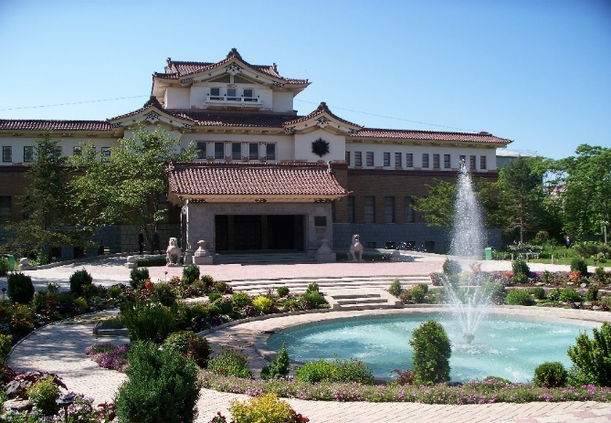
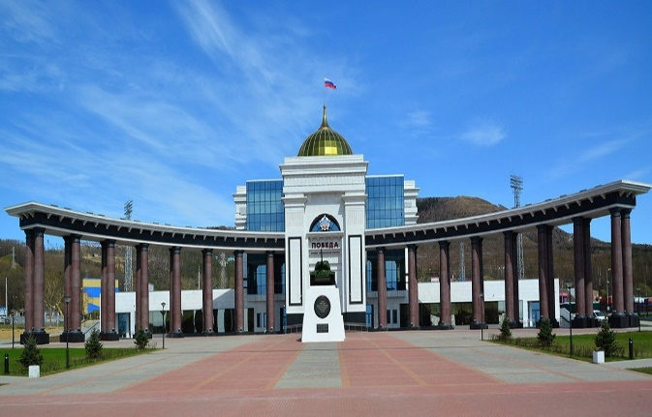
Места посещения: Сахалинский областной краеведческий музей с экскурсией, где вы познакомитесь с историей открытия Сахалина и периодами правления, пережитые островом.(музей построен в 1937 году японскими архитекторами). Побываем в месте, где в1882 г. русскими поселенцами и ссыльнокаторжными были срублены первые избы, и образовано селение Владимировка, положившее начало городу Южно-Сахалинску. Мы представим, как рос и развивался город в период японского правления Карафуто (тогда он назывался Тойохара), увидим сохранившиеся японские здания, построенные в те далекие времена. И, конечно, посетим самые яркие места современного Южно-Сахалинска и основные достопримечательности островной столицы: мемориальный комплекс «Победа», храм Рождества Христова, смотровую площадку ГК «Горный воздух», откуда открывается великолепный вид на весь город, аллею Славы и другие.
Сахалин в переводе с маньчжурского - «Скалы черной реки», в период японского правления, остров носил название Карафуто. Самый крупный остров в России, имеет форму рыбы, расположен между Японией и Камчаткой. Омывается Охотским и Японскими морями, не имеет вулканов, составлен средневысотными горами и низменными равнинами. Термальные источники есть только в районе пос. Ноглики (север острова) и в Углегорском районе.
За последние 100 лет пережил четыре правления: Российская Империя – до 1905 года, Япония – с 1905-1945, Советский Союз – с 1945 до 1991 года, Российская Федерация с 1991 год и по настоящее время.
Рыбалка на корюшку, вкуснейший краб, устрицы, потрясающей красоты мысы и бухты, маяки и горнолыжный курорт – притягивают людей как магнит к Сахалину. Мы с вами увидим не весь Сахалин, но вы познакомитесь с самыми красивыми местами, а на маршруте вас будут сопровождать удивительные люди: водители, гиды, экскурсоводы – все, кто любит край и влюбляет в него своих гостей.
18:00 Окончание экскурсии, возвращение в гостиницу. Отдых.

2 день | Экскурсия: Морская прогулка маяк АНИВА  Маршрут: г. Южно-Сахалинск – г. Корсаков – п. Озерское – с Новиково – мыс Анива.
06:00 выезд из Южно-Сахалинска до п.Новиково.
09:00 выход в море из п. Новиково.
10:30 прибытие на маяк Анива.
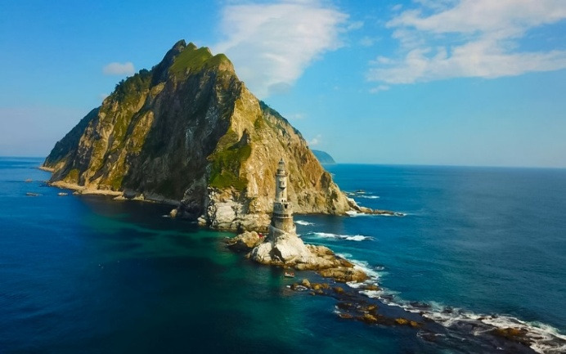
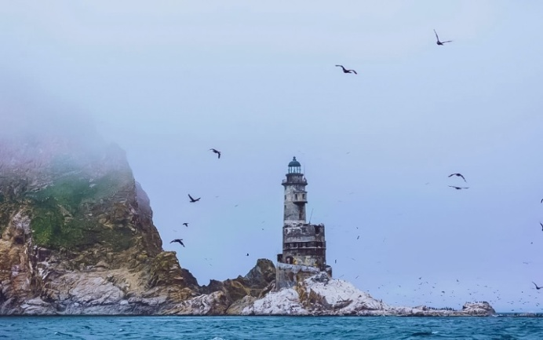
Маяк Анива (яп. Нака-Сиретокомисаки) был установлен 1939 году и является не только самым оригинальным и сложным техническим проектом периода Карафуто, но и выдающимся мировым достижением в практике маячного строительства того времени. Необходимость постройки маяка была обусловлена непредсказуемыми коварными течениями, при смешении вод Охотского моря и залива Анива, частыми туманами и каменистыми банками, интенсивным движением судов. Автор проекта японский инженер МиураСинобу.
Путешествие начинается в поселке Новиково, взявшего свое название в честь легендарного крейсера Новик, который в этом месте дал бой японскому кораблю, в русско-японской войне 1905 года. Выйдя в море на лодке и пройдя 35 километров мимо заброшенного поселка Южное, мыс Мраморный,мыс Слюда, часа через полтора два мы настигаем цели нашего путешествия – маяка на мысе Анива! Обходим его вокруг. После этого причаливаем и высаживаемся на маяк. Осматриваем достопримечательности маяка. На обратном пути любуемся мысами Мраморный и Слюда. Во время морских переходов мы можем встретить сивучей, чаек, нерп, дельфинов и касаток.
Походный обед на мысе Мраморный.
16:00 Отправление в Южно-Сахалинск.
18:00 Прибытие в город.
Ужин (самостоятельно).
* | ВНИМАНИЕ! Находясь на борту плавательного средства, вы должны придерживаться общепринятых норм поведения, не создавать опасные или угрожающие ситуации. Обязательно должен быть надет спасательный жилет, если вас укачивает, необходимо принять лекарственное средство от укачивания.Во время экскурсий бережно относитесь к памятникам культуры и истории, а также берегите природу.  В случае плохих погодных условий и невозможности выйти в море, морская прогулка будет заменена на автотур.  РЕКОМЕНДАЦИИ:на данном маршруте по пути следования на лодках по морю, есть вероятность промочить ноги, не забудьте взять плащ и дождевики на обувь, шапку, хлопчатобумажные перчатки.
3 день | Экскурсия: Грязевой вулкан Магунтан, бухта Тихая (Восточное побережье о.Сахалин)  Маршрут: Южно-Сахалинск- г. Долинск- с.Стародубское - п.Взморье-грязевый вулкан Магунтан - бухта Тихая.
07:00 Завтрак в гостинице.
08:00 Отправление по маршруту - грязевой вулкан Магунтан (автотранспортом, время в пути – 2,5часа).
09:00 Остановка в с.Стародубское «Янтарное побережье».
На берегу моря можно собрать в качестве Сахалинского сувенира местный янтарь Сахалинит. Янтарь имееткрасивый цвет черного чая с вишневым оттенком и будет прекрасным дополнением в вашей коллекции драгоценностей.
09:30 По пути следования посетим в п. Взморье ворота тории храма ХигасиСираураДзиндзя.Так же остановимся на так называемом крабовом рынке, где крабов продают как семечки в центральной России.Желающие смогут сделать фотосессию и приобрести крабов на любой вкус, чтобы потом отведать дары моря на берегу бухты Тихой.
12:00 Прибытие к месту отправления на грязевой вулкан Магунтан.
12:15 От места старта до вулкана идти около 3 км. Главное препятствие – река Вулканка. Моста через нее нет, иногда проложены бревна. Поэтому в обязательном порядке надо одеть дождевики на обувь,тем более,чтонекоторая часть пути после шикарных перелесков, далее пролегает по болоту. Грязь вулкана плохо отстирывается, обязательно учитывайте данный факт, выбирая одежду для экскурсии.

Грязевой вулкан Магутан – памятник природы, одно из четырех мест силы айнов – древнего народа, жившего на Сахалине иКурильских островах. Второе его название – Пугачевский, по названию ближайшего села и железнодорожной станции.
Пугачёвский грязевой вулкан (Магунтан) – не представляет собой вулкан в нашем обычном понимании, он выглядит как группа грязевых кругов. Самый крупный круг с высоты, похож на огромный серый глаз. Со спутниковых снимков отлично просматриваются все три круга.На деле же под разнообразной растительностью скрывается поле диаметром в 4 км. В его сердцевине и находится главный грязевый кратер, с булькающими и истекающими грязью грифонами. Вам откроется воистину – настоящий марсианский пейзаж. Но на обширных болотах, окружающих вулкан, растёт огромное количество трав, цветов и чудом цепляющихся за перенасыщенный влагой грунт деревьев. На вулкане произрастает несколько интересных растений, в том числе Щучник Цвелева, встречающийся исключительно в Сахалинской области.
14:15 Возвращение с маршрута. Легкий перекус.
14:30 Отправление в бухту Тихая.
15:15 Прибытие в бухту Тихая.
Пешеходная прогулка по бухте Тихая, где вашему взору предстанут скальные образование сотворенные матушкой Природой: скала-арка «Волшебное окно», остров Заметный (если позволит отлив) и профиль Пушкина.
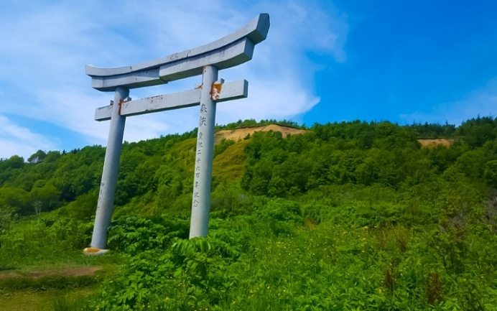
Походный обед на берегу моря.
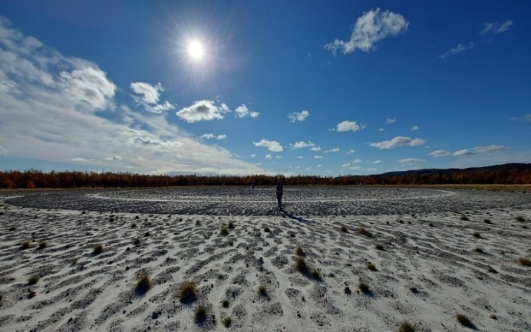
17:30 Отправление в г.Южно-Сахалинск
20:00 Прибытие в город.
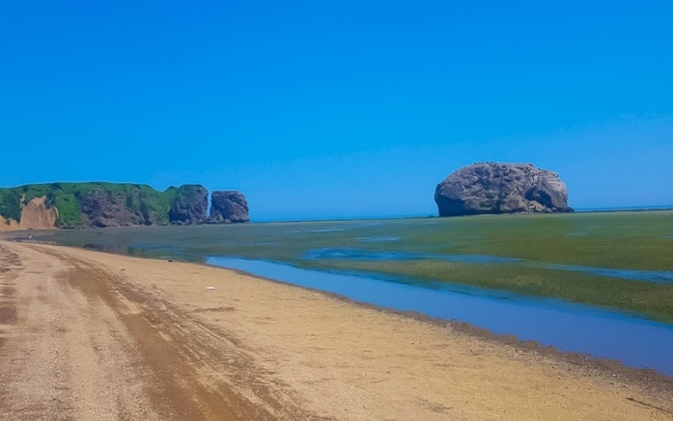
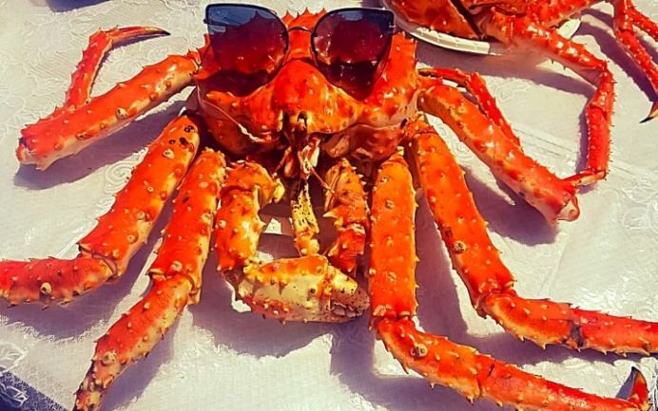
Ужин (самостоятельно).
* | ВНИМАНИЕ! Будьте внимательны при переходе заболоченных мест, дабы избежать неприятных ситуаций, потери обуви в грязи  РЕКОМЕНДАЦИИ:на данном маршруте по пути следования к вулкану, есть заболоченные места, не забудьте дождевики на обувь и в случае непогоды обязательно плащ.
4 день | Экскурсия: Южно-Сахалинск - п.Весточка - скальный останец Лягушка,мысы Птичий и Великан,Южная часть о.Сахалин  Маршрут: Южно-Сахалинск-п.Весточка- п.Охотское-мыс Великан – Ю-Сахалинск
08:00 Завтрак в гостинице.
09:00 Выезд на маршрут, 30 минут (12 км) на транспорте до пос. Весточка, далее отправление на маршрут пешком.
Считается, что район Весточка — энергетический центр Сахалина. Скала «Лягушка» — уникум природы возрастом 70 млн. лет, очень необычное энергетическое место.По легенде у древних айнов это место почиталось как храм мудрости. Да и современные экстрасенсы в один голос утверждают, что останец является не просто красивой скалой, а «его сущность проявляет себя через три уровня: небесный, наземный и подземный, как и жизненный цикл самой лягушки: рождается в воде, прыгает по земле и зарывается на зиму глубоко в ил».

Скала «Лягушка», входит в гряду скал, выстроенных друг за другом подобно планетам Солнечной системы. Каждая скала в этой гряде называется именем планеты и поэтому очень просто совершить путешествие на «Марс» или «Венеру». Тропу на
"Лягушку" охраняет каменный Сфинкс, а с вершины скалы открывается удивительный вид на гору-пирамиду, Анивский залив и озёра Охотского побережья. И это лишь малая толика из того, что Вы сможете узнать и увидеть в этом странном месте.
По дороге на Лягушку необходимо пересечь Солнечную поляну. Она меняет цвет каждый день: от яркого зеленого до самых бледных его оттенков. И здесь совсем не растут луговые цветы. Поляна производит впечатление ухоженного газона, будто поработал ландшафтный дизайнер. Рядом с Солнечной поляной журчит горная речка – Комиссаровка (Айичка). Её водам приписывают целебные свойства. Чуть дальше находится Лунная поляна. А еще здесь можно встретить камни «желаний» и «вопросов-ответов»

11:30 Легкий перекус.Отправление на мысы Птичий, Великан. Время в пути~1,5 часа (135 км)
14:00 Прибытие на мысы
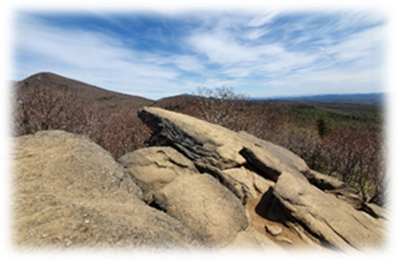
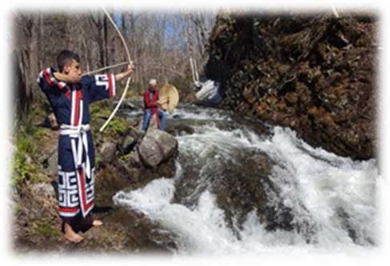
Мысы Птичий иВеликан - памятник природы, одно из самых красивых и удивительных морских побережий Сахалина. Причудливые скалы, в очертаниях которых кто-то видит льва, выходящего из моря, кто-то таинственный замок, а кто-то голову богатыря-великана, задремавшего у кромки воды, высятся вдоль всего побережья от мыса Птичий до мыса Великан. Поражают своим величием каменные арки, созданные величайшим архитектором - Природой. На вершинах скал и арок суетятся крикливые чайки, гордо восседают бакланы и снуют стрижи. Вдоль узкой полосы песчаного пляжа протянулись елово-пихтовые леса на морской террасе, где елочки старательно прячутся от холодного морского ветра, "повернувшись" к Охотскому морю "спиной". А ещё здесь можно наблюдать одно из самых удивительных явлений природы - нерестовый ход тихоокеанского лосося, а именно горбуши, если ваше путешествие выпадет на период с июля по август.

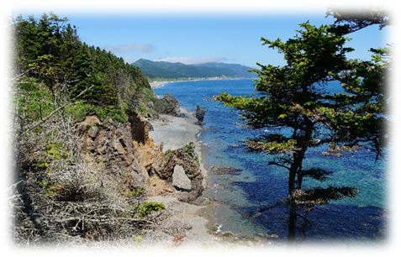
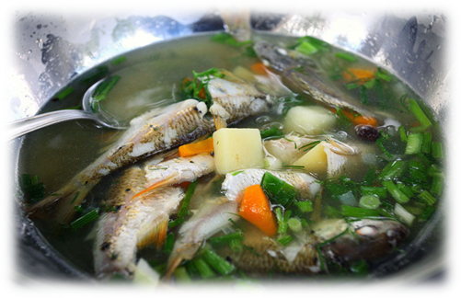
Вас ждет небольшое и увлекательное приключение во время перехода от мыса к мысу, всех кто преодолеет испытание ждет награда «сахалиночкой», а вот историю такого необычного напитка вы узнаете только на нашей экскурсии.

Дорогие дамы, берите с собой свое любимое платье и дополните свой фотоальбом великолепными фотографиями с мыса Великан!

16:00 Горячий обед на берегу моря (уха по-сахалински, морепродукты, сахалинский чай с травами и ягодами).
17:30 Отправление в г. Южно-Сахалинск.
19:30 Прибытие в город.
(Ужин самостоятельно)

* | ВАЖНАЯ ИНФОРМАЦИЯ: Движение автотранспортом от Южно-Сахалинска до мыса, пешая прогулка вдоль морского побережья, во время прилива переход по воде. А так же на мыс Великан можно попасть по отвесной скале с использованием натянутого троса.  РЕКОМЕНДАЦИИ: на данном маршруте желательно иметь удобные кроссовки или треккинговую обувь, хлопчатобумажные перчатки резиновые тапочки для хождения по каменистому дну в воде, средство от комаров, купальные принадлежности, полотенце, при неблагоприятных погодных условиях не забудьте взять плащ и дождевики на обувь.
5 день | Экскурсия:р.Остромысовка, р.Бахура, р.Анна, мыс Симау  Маршрут:Южно-Сахалинск – Долинск – Остромысовка – р.Бахура – р.Анна–мыс Симау
08:00 Завтрак в гостинице
09:00 Выезд в район мыса Симау
В Долинском районе, на восточном побережье острова Сахалин, встречается с суровым Охотским морем река с красивым названием Сима. Недалеко от устья реки находится мыс Симау. В древние времена здесь стояло айнское поселение Симакотан, что означает «каменное место». Чистые воды реки, берущей начало на склонах г. Быкова, прекрасно подходят для нереста лососевых и иных видов рыб. Поэтому каждый, кто решит посетить это живописное место, может не только насладиться видами обрывистых скал, гротов, песчаных пляжей и дикой природы, но и попытать везение, взяв с собою удочку.

В теплых заводях и лагунах между выступающих в море скал можно искупаться и половить краба.
В пяти километрах от устья Симы, выше по течению, находится памятник природы – самый крупный водопад Сусунайского хребта – водопад Медвежий, рядом с которым множество каскадов и водоскатов. В темнохвойных, смешанных и березовых лесах можно встретить множество краснокнижных растений, в том числе самый ароматный цветок Сахалина – кардиокринум (лилию) Глена.
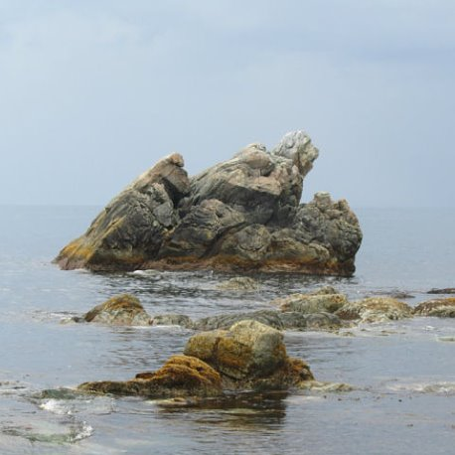
Походный обед
18:00 Возвращение в город
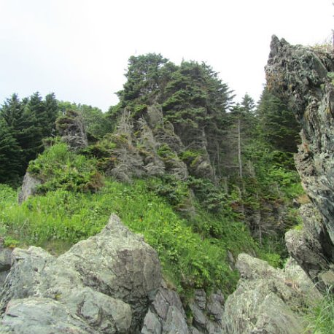
Ужин (самостоятельно)

* | ВАЖНАЯ ИНФОРМАЦИЯ: Движение автотранспортом от Южно-Сахалинска до мыса, пешая прогулка вдоль морского побережья.  РЕКОМЕНДАЦИИ: на данном маршруте желательно иметь удобные кроссовки или треккинговую обувь, хлопчатобумажные перчатки резиновые тапочки для хождения по каменистому дну в воде, средство от комаров, купальные принадлежности, полотенце, при неблагоприятных погодных условиях не забудьте взять плащ и дождевики на обувь.
6 день | Свободный день
Свободное время.
Дополнительные экскурсии по желанию:
- Гастрономический тур на лагуну БУССЕ (8 часов)
- Александровск – Сахалинский (продолжительность 24 часа)
- Мыс Ламанон (18 часов)
- Полуостров Крильон (2 дня)
- Бирюзовые озера, мыс Евстафия (9 часов)
7 день | Окончание программы. Вылет из Южно-Сахалинска.
07:00 Завтрак в кафе гостиницы.
Трансфер в аэропорт с возможностью заехать (по предварительной договоренности) на рыбный рынок.
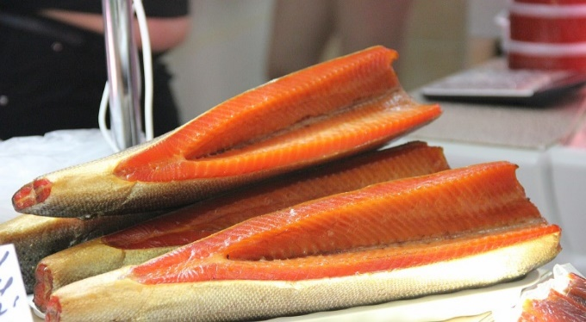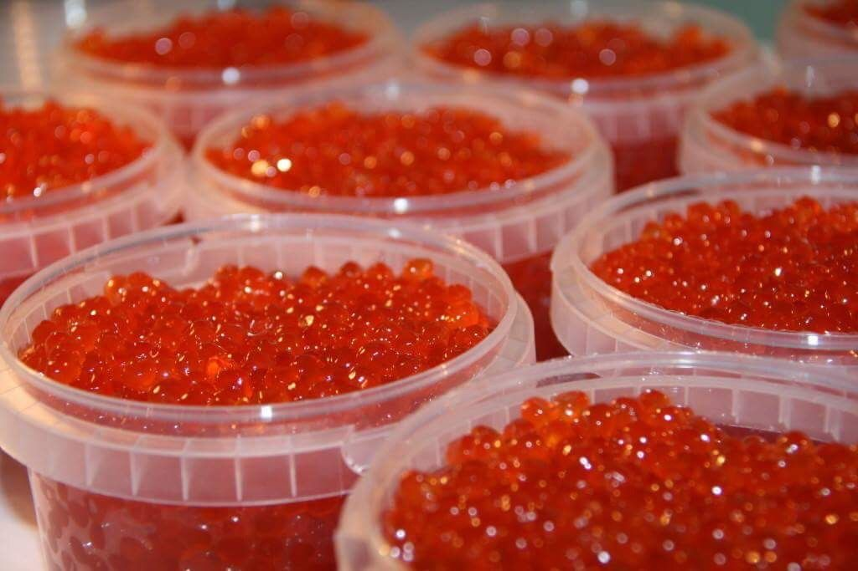
* | Внимание! Время выселения до 12:00 (возможен поздний выезд с доплатой 50%/номер/сутки).

ВНИМАНИЕ! Туроператор оставляет за собой право изменять порядок проведения экскурсий, в зависимости от погодных условий и набора сборного тура, при этом объем и содержание экскурсии остается неизменным!
Стоимость тура на человека:49 888 руб/1 чел.

В стоимость тура входит:
- экскурсии по программе;
- трансферы по программе;
- питание по программе;
- транспортное обслуживание на маршрутах;
- сопровождение профессиональными инструкторами на всех маршрутах;
- страховка от несчастного случая, страховое покрытие до 100 000 руб;
- плащ-дождевик и дождевики на обувь.

Дополнительно оплачивается:
1. Гостиница в Южно-Сахалинске (стоимость указана на одного человека за 6 ночей )
Гостиницы | При двухместном размещении | При одноместном размещении | Доп. ночи  Двухмест /одномест
Гагарин 3*** стандартный номер (Твин) www.gagarinhotel.ru | 18 000 руб. | 30 000 руб. | 3 000 руб. / 5 000 руб.
Белка 3*** стандартный номер (Твин)  https://www.belka-hotel.ru/ | 17 400 руб. | 28 800 руб. | 2 900 руб./4800 руб.
Юбилейная 3* стандартный номер (Твин)  www.hotel-yubileinaya.ru | 18 000 руб. | 27 600 руб. | 3 000 руб. / 4 600 руб.
Санта Ризот Отель 4* стандартный номер (Твин)  www.santahotel.ru | 21 600 руб. | 36 600 руб. | 3 600 руб. / 6 100 руб.
Пасифик Плаза Сахалин 4* Стандарт Твин с 01.01-30.06.21 и 06.10-31.12.21  www.sakhalinpacificplaza.ru | 21 000 руб. | 31 800 руб. | 3 500 руб./5 300 руб.
Пасифик Плаза Сахалин 4*  Стандарт Твин 01.07.21 - 05.10.21  www.sakhalinpacificplaza.ru | 23 100 руб. | 35 400 руб. | 3 850 руб. / 5 900 руб.
Мега Палас Отель 4* стандартный номер (Твин)  www.megapalacehotel.ru | 21 900 руб. | 39 600 руб. | 3 650 руб. / 6 600 руб.
Лотос 3*** Двухместный стандарт  *В отеле не предоставляются завтраки  www.lotus-hotel.ru | 12 600 руб. | 25 200 руб. | 2 100 руб./4 200 руб.
*Дополнительную информацию по проживанию в гостиницах, можно узнать на нашем сайте: amist.ru

Внимание! При самостоятельном бронировании размещения в Южно-Сахалинске просим учесть:
- трансфер на прибытие / убытие (встречу/проводы) предоставляется за дополнительную плату: 480 руб. с человека в одну сторону, в черте города, без заезда на рынок;
- турист должен самостоятельно прибыть к месту начала групповых экскурсий по программе, место и время для сбора подтверждается накануне, по окончании экскурсии туристы доставляются только до базовых гостиниц.

